МУНИЦИПАЛЬНОЕ АВТОНОМНОЕ ОБЩЕОБРАЗОВАТЕЛЬНОЕ УЧРЕЖДЕНИЕ–ЛИЦЕЙ №173


ПАСПОРТ УЧЕБНОГО КАБИНЕТА
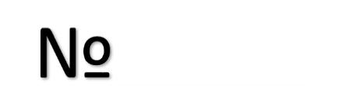
Ответственный за кабинет:

Екатеринбург,
2018/2019
ПАСПОРТ УЧЕБНОГО КАБИНЕТА

СТРУКТУРА ПАСПОРТА КАБИНЕТА
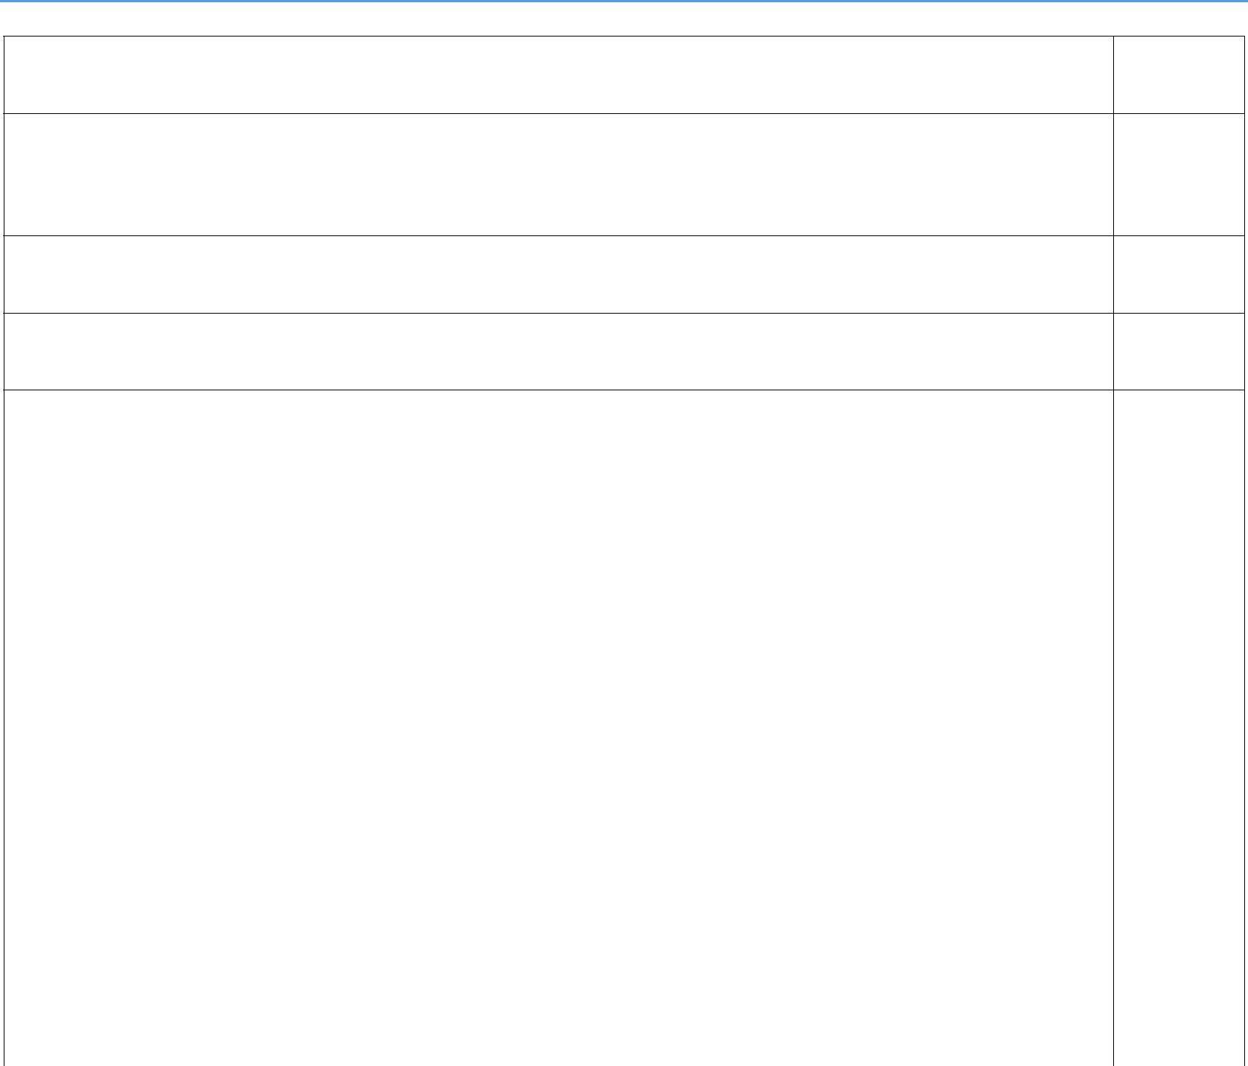

1. Общие положения | С. 3

- Требования к оснащению образовательного процесса в соответствии с содержательным наполнением учебных предметов федерального компонента государственного стандарта общего образования

- Нормативные документы, регламентирующие образовательную деятельность

- Опись имущества кабинета

- Инвентарная ведомость на технические средства обучения учебного кабинета

- Занятость кабинета на 2018-2019 учебный год

6.1. Урочные часы работы кабинета
6.2. Внеурочные часы работы кабинета

- План работы кабинета на 2018 – 2019 учебный год

- Перспективный план развития кабинета

- Учебно-методическая и справочная литература

- Наглядные пособия и оборудование кабинета

- Техника безопасности и охрана труда в кабинете

  - Акт о готовности кабинета к учебному году

2
ПАСПОРТ УЧЕБНОГО КАБИНЕТА

ОБЩИЕ ПОЛОЖЕНИЯ

КАБИНЕТ – помещение, предназначенное для специальных занятий с необходимым для этого оборудованием.

УЧЕБНЫЙ КАБИНЕТ – учебное помещение школы, оснащенное наглядными пособиями, учебным оборудованием, мебелью и техническими средствами обучения, в котором проводится методическая, учебная, факультативная и внеклассная работа с учащимися.

ЦЕЛЬ ПАСПОРТИЗАЦИИ УЧЕБНОГО КАБИНЕТА:

Проанализировать состояние кабинета, его готовность к обеспечению требований стандартов образования, определить основные направления работы по приведению учебного кабинета в соответствие требованиям учебно-методического обеспечения образовательного процесса.

Адрес | 620144
Адрес | г. Екатеринбург, ул. Народной Воли, 21
Фамилия, имя, отчество
заведующего кабинетом
 | 2016/2017
Класс, ответственный за | 2017/2018
Класс, ответственный за | 2018/2019
кабинет | 2018/2019
Учебный (-е) предмет (-ы)
Классы, для которых
оборудован кабинет
Число посадочных мест
Расположение | Этаж
 | 3

ПАСПОРТ УЧЕБНОГО КАБИНЕТА

Площадь кабинета

Высота помещения

Высота помещения

Потолок:

Отделка помещения Стены:

Пол:

План–схема кабинета

4
ПАСПОРТ УЧЕБНОГО КАБИНЕТА

НОРМАТИВНЫЕ ДОКУМЕНТЫ

- приказ об открытии учебного кабинета и его функционировании для обеспечения условий успешного выполнения образовательной программы (по профилю кабинета; хранится у зав. кабинетом в папке «Паспорт кабинета» – раздел «Нормативно-правовая документация»);

- приказ о назначении ответственного за кабинет, его функциональных обязанностях (по профилю кабинета; хранится в папке «Паспорт кабинета» – раздел «Нормативно-правовая документация»);

- паспорт кабинета, оформленный с указанием функционального назначения имеющегося в кабинете оборудования, приборов, технических средств, наглядных пособий, дидактических материалов и др.

4) инвентарная ведомость на имеющееся оборудование (хранится в папке «Паспорт кабинета»);

- правила техники безопасности работы в кабинете (вывешиваются в кабинете для ознакомления);

- правила пользования кабинета учащимися (вывешиваются в кабинете для ознакомления).

- акт приемки учебного кабинета администрацией школы на предмет подготовки кабинета к функционированию (хранится в папке «Паспорт кабинета»);

- протокол решения методической совета школы о готовности учебного кабинета к обеспечению условий для реализации образовательной программы (по профилю кабинета) на конкретный учебный год (хранится в папке «Паспорт кабинета»);

9) план работы кабинета на учебный год и перспективу (хранится в папке «Паспорт кабинета»).

5
ПАСПОРТ УЧЕБНОГО КАБИНЕТА

ОПИСЬ ИМУЩЕСТВА, НАХОДЯЩЕГОСЯ В КАБИНЕТЕ

Наименование | Количество
Аптечка | 1 шт.
Компьютер | 1 шт.
Ноутбук | 1 шт.
Настенные полки
Принтер | 1 шт.
Мультимедийный проектор | 1 шт.
Телевизор | 1 шт.
Ученические стулья
Учительский стол | 1 шт.
Учительский стул (мягкий) | 1 шт.
Шкаф
Школьная доска | 1 шт.
Школьные парты
Шторы, жалюзи

6
ПАСПОРТ УЧЕБНОГО КАБИНЕТА

ИНВЕНТАРНАЯ ВЕДОМОСТЬ НА ТЕХНИЧЕСКИЕ СРЕДСТВА ОБУЧЕНИЯ

№ | Наименование ТСО | Марка | Год | Инвентарный
№ | Наименование ТСО | Марка | приобретения | номер
1.
2.
3.
4.
5.

7
ПАСПОРТ УЧЕБНОГО КАБИНЕТА

РАСПИСАНИЕ ЗВОНКОВ

Номер урока |  |  |  | Начало |  |  |  |  | Окончание
1
2
3
4
5
6
7
РЕЖИМ РАБОТЫ |  |  |  |  |  | РЕЖИМ
КАБИНЕТА |  |  |  |  |  | ПРОВЕТРИВАНИЯ
Понедельник |  |  | – |  |  |  |  |  | –
Вторник |  |  | – |  |  |  |  |  | –
Среда |  |  | – |  |  |  |  |  | –
Четверг |  |  | – |  |  |  |  |  | –
Пятница |  |  | – |  |  |  |  |  | –
Суббота |  |  | – |  |  |  |  |  | –

ВЛАЖНАЯ УБОРКА

Ежедневно | 18:00 | – | 20:00

8
ПАСПОРТ УЧЕБНОГО КАБИНЕТА

ПЕРСПЕКТИВНЫИ ПЛАН РАЗВИТИЯ КАБИНЕТА

Требования к составлению плана работы учебного кабинета на учебный год (и перспективу)

План составляется учителем-предметником, отвечающим за кабинет в соответствии с профилем кабинета. Структурно план работы кабинета состоит из двух частей.

- часть–
Анализ работы кабинета в прошлом учебном году.

- Для работы с какими классами использовался кабинет и находящиеся в нем материалы?

- Что сделано по оформлению и ремонту кабинета?

- Что приобретено для кабинета?
- Какие были проблемы в работе кабинета?

- часть–
Задачи на новый учебный год, в которых отражается:

- тематическое планирование,
- обновление дидактического материала,

- составление опорных конспектов,
- диагностических карт, схем,

- приобретение видеофильмов, таблиц, учебно-методического материала по профилю кабинета,

- мероприятия по обеспечению сохранности материaльно–технической базы кабинета.

№ | Что планируется | Сроки | Ответственный | Отметка о
п/п | Что планируется | Сроки | Ответственный | выполнении

9
ПАСПОРТ УЧЕБНОГО КАБИНЕТА

УЧЕБНО-МЕТОДИЧЕСКАЯ И СПРАВОЧНАЯ ЛИТЕРАТУРА
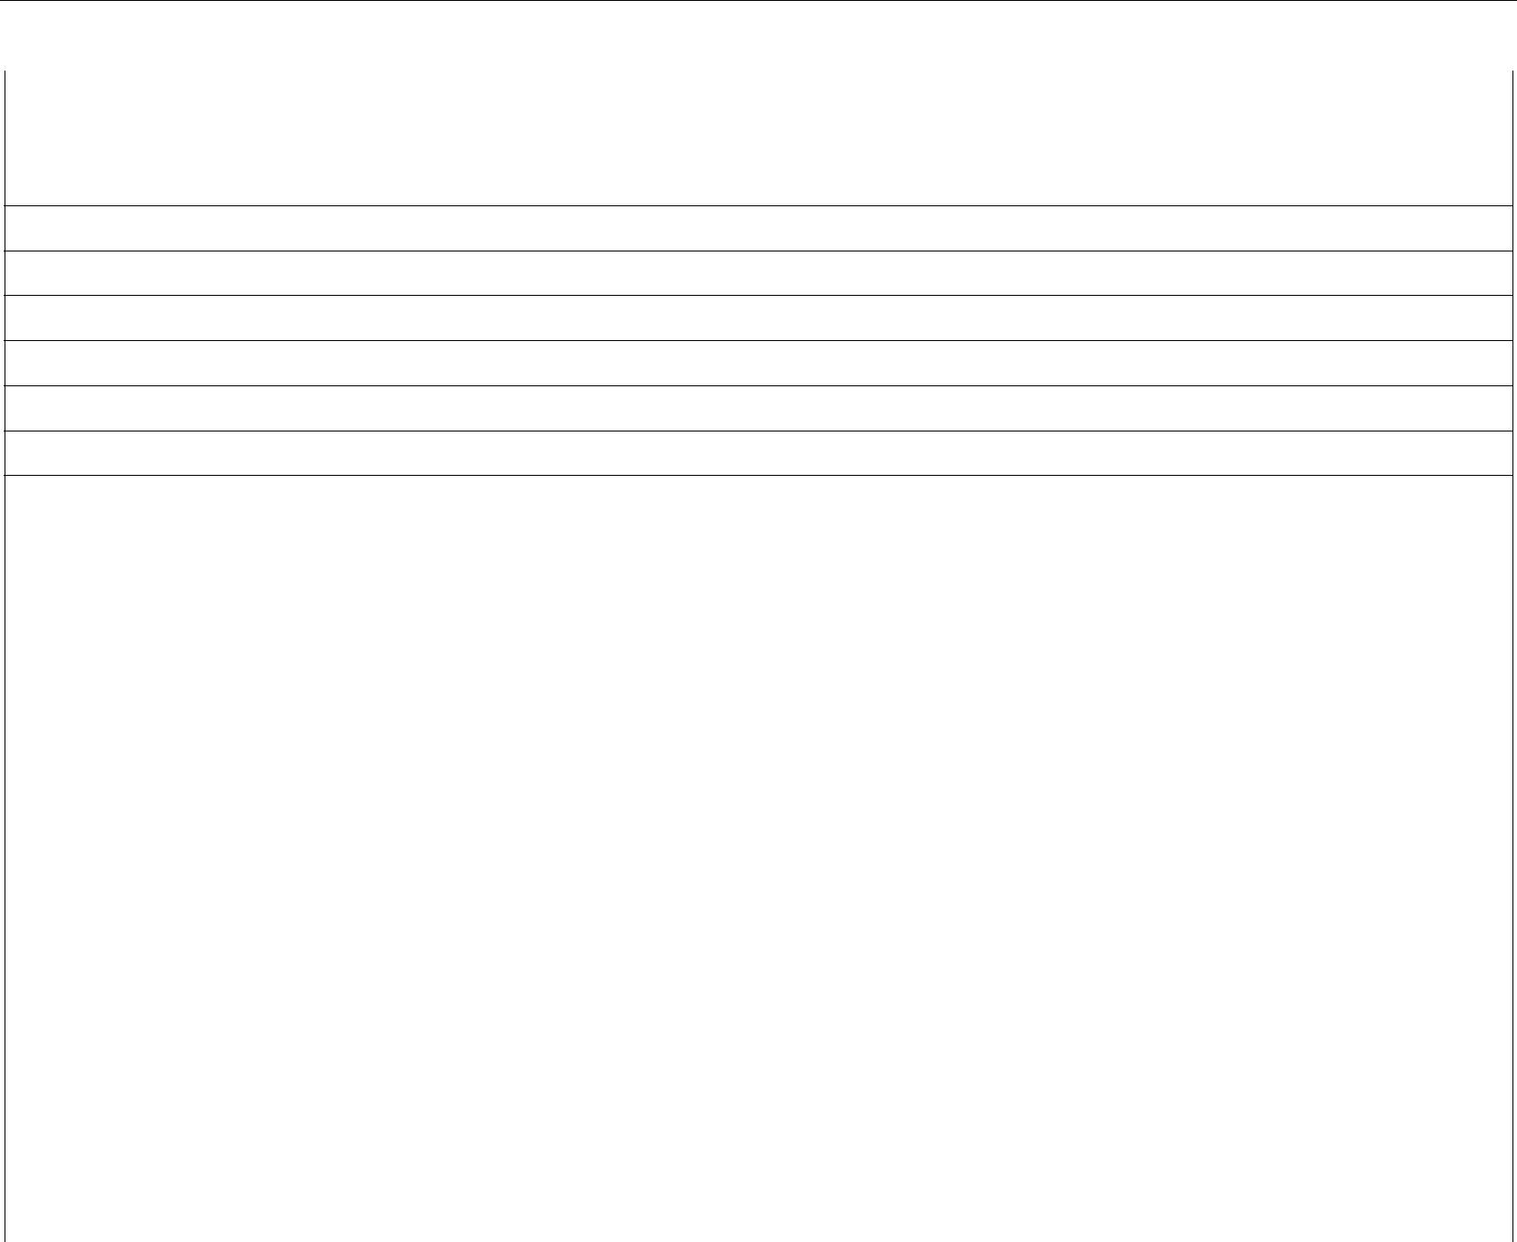

№ | Название | Автор | Издательство | Год | Кол-во
 |  |  |  | издания | экз.
Учебная литература

Методическая литература

Справочная литература

Дидактические пособия

10
ПАСПОРТ УЧЕБНОГО КАБИНЕТА

НАГЛЯДНЫЕ ПОСОБИЯ

№ | Название | Классы

Таблицы

Портреты

Модели

Цифровые образовательные ресурсы (ЦОР)

11
ПАСПОРТ УЧЕБНОГО КАБИНЕТА

АКТ О ГОТОВНОСТИ КАБИНЕТА

- 20______ / 20______УЧЕБНОМУ ГОДУ

Мы, нижеподписавшиеся¹, составили настоящий акт в том, что кабинет №_______ МАОУ–лицея
№173:

- Имеет в наличии необходимую документацию:

паспорт кабинета;

инвентарные ведомости на имеющееся оборудование

журнал расходования реактивов специального учета²

инструкции о правилах техники безопасности

план работы кабинета на учебный год

график работы кабинета

- Укомплектован (указать конкретно):

библиотечным фондом (книгопечатная продукция)

печатными пособиями

новейшими информационно-коммуникативными средствами обучения

экранно-звуковыми пособиями³

техническими средствами обучения

учебно-практическим и учебно-лабораторным оборудованием⁴ специализированной мебелью

- В наличии имеются комплекты (указать конкретно):

компьютерного программного обеспечения

дидактических материалов

типовых заданий

тестов

текстов контрольных работ

раздаточных материалов

- Представители профсоюзной организации, директор школы, учитель, заведующий кабинетом – указываются должности, фамилии и инициалы

- Для специализированных кабинетов
- Могут быть в цифровом и компьютерном виде

- Для специализированных кабинетов (реактивы, приборы, наборы посуды и лабораторных принадлежностей для химического эксперимента)

12
ПАСПОРТ УЧЕБНОГО КАБИНЕТА

слайдов

таблиц

учебников

других материалов

- В наличии имеются постоянные и сменные учебно-информационные стенды.

- В кабинете соблюдаются Правила техники безопасности.

- В кабинете соблюдаются Санитарно-гигиенические нормы.

освещенность

наличие вытяжного шкафа⁵

состояние мебели

состояние кабинета в целом (пол, стены, окна)

- Общая оценка кабинета по итогам проверки готовности к новому учебному году

Учебный год | Оценка кабинета | Замечания и рекомендации

отлично

хорошо

удовлетворительно

неудовлетворительно

Председатель комиссии:

____________________________ /_________________________________/

Подпись
Расшифровка подписи

Члены комиссии:

____________________________ /_________________________________/

Подпись
Расшифровка подписи

____________________________ /_________________________________/

Подпись
Расшифровка подписи

____________________________ /_________________________________/

Подпись
Расшифровка подписи

____________________________ /_________________________________/

Подпись
Расшифровка подписи

Дата составления акта:
оо«_____» ________________________20_____ г.

5 Для специализированных кабинетов
13

